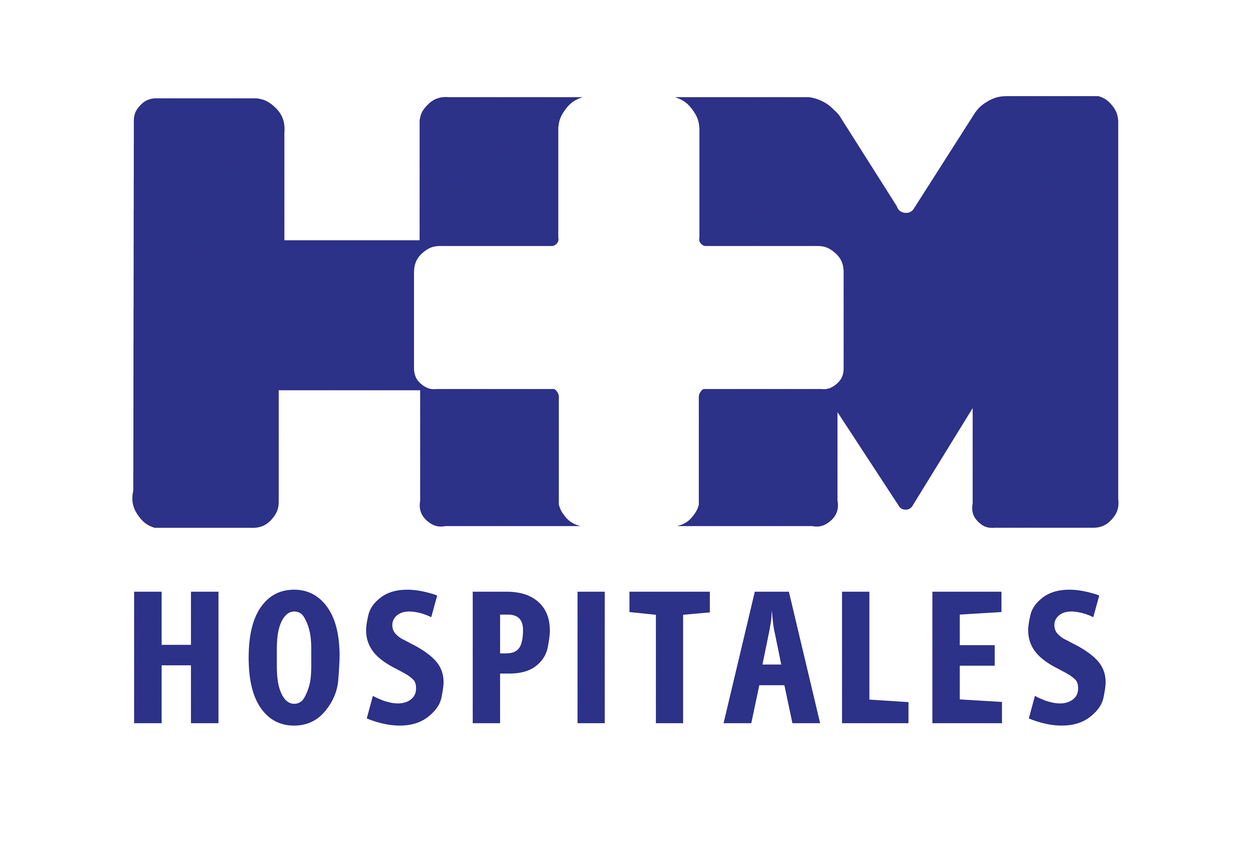
CONVOCATORIA DE PRENSA
El Centro Integral Oncológico Clara Campal (CIOCC), primero de España anexo a un hospital general para ofrecer al paciente oncológico la mejor atención sanitaria, integral, multidisciplinar, consensuada e individualizada y con los mejores especialistas en cada área u órgano, es el mayor exponente de la apuesta de HM Hospitales por integrar la actividad asistencial del mayor nivel de excelencia con la docencia y la investigación.

En esta estructura, que tiene su origen en la investigación traslacional y contempla como pilar básico la promoción de la investigación propia, que abarca tanto la clínica como la básica, esta última vinculada e integrada en la actividad clínica del centro (Oncología traslacional), desarrollando numerosos ensayos clínicos dirigidos a realizar investigación y asistencia personalizada, el enfermo es tratado conjuntamente y sin demora por todos los especialistas implicados en el abordaje de su enfermedad y de sus posibles complicaciones, contando con los mejores profesionales de cada área y las últimas tecnologías sanitarias.

La actividad del CIOCC se basa en la integración de todas las especialidades médicas y quirúrgicas, los servicios centrales, la docencia, la investigación y la atención del paciente, a través de Programas Oncológicos que establecen las guías de diagnóstico, tratamiento, seguimiento y prevención de los diferentes tipos del cáncer.

Este año, la V Lección Conmemorativa Clara Campal se centra en el cáncer colorrectal, los avances producidos en el conocimiento y tratamiento de este tumor y los principales retos a los que se enfrentan los especialistas dedicados a su abordaje.

Así, el Auditorio Reina Sofía de HM Universitario Sanchinarro reunirá el próximo jueves, día 21 de junio, a partir de las 16:30h, a prestigiosos expertos en la materia: el Dr. Manuel Hidalgo Medina, director del CIOCC; el Dr. Emilio Vicente López, director del Servicio de Cirugía General y Digestiva de HM Universitario Sanchinarro; la Dra. Carmen Rubio Rodríguez, directora del Servicio de Oncología Radioterápica de HM Universitario Sanchinarro-CIOCC; el Dr. Alain Huerta Madrigal, del Servicio de Gastroenterología-Endoscopias de HM Universitario Sanchinarro; el Dr. Antonio Cubillo Gracián, coordinador de la Unidad de Tumores Digestivos del CIOCC; y el Prof. Eric Van Cutsem, director del Departamento de Oncología Digestiva del Instituto del Cáncer de Lovaina (Bélgica), quien pronunciará la V Lección Conmemorativa Clara Campal: “Advances in colorectal cancer”.

Esperando contar con tu presencia en este evento, cuyas conferencias están abiertas para todos los medios de comunicación interesados, adjuntamos también el programa de la jornada, quedando a tu disposición para gestionar cualquier entrevista que consideres de interés.

Abarca Cidón.

Esperamos que sea de tu interés y que podamos contar con tu presencia en este evento, cuyas conferencias están abiertas para todos los medios de comunicación interesados.

Adjuntamos el programa del acto, quedando a tu disposición para gestionar cualquier entrevista que consideres de interés.

Recibe un cordial saludo,
DÍA: 21 de junio de 2012
HORA: 16:30h
LUGAR: HM Universitario Sanchinarro. Auditorio Reina Sofía
c/ Oña, 10 (Sanchinarro)

Para más información:

DPTO. COMUNICACIÓN HM HOSPITALES BERBÉS ASOCIADOS
Eva Sacristán Romero Sara Nieto
Tel.: 91 216 00 50 / Móvil: 608 273 978 Tel.: Tel.: 91 563 23 00 / Móvil: 678 544 149
E-mail: evasacristan@hospitaldemadrid.com E-mail: saranieto@berbes.com

